Formato 3 Informe Analítico de Obligaciones Diferentes de Financiamientos – LDF
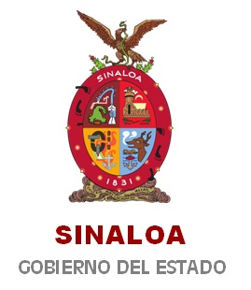
GOBIERNO DEL ESTADO DE SINALOA
SECRETARÍA DE ADMINISTRACIÓN Y FINANZAS
SUBSECRETARÍA DE ADMINISTRACIÓN
Informe Analítico de Obligaciones Diferentes de Financiamientos LDF
Del 1 de enero al 31 de diciembre de 2019
(PESOS)

Denominación de las Obligaciones  Diferentes de Financiamiento (c) | Fecha del  Contrato (d) | Fecha de  inicio de  operación del  proyecto (e) | Fecha de  vencimiento  (f) | Monto de la  inversión  pactado (g) | Plazo  pactado (h) | Monto promedio  mensual del pago  de la  contraprestación  (i) | Monto promedio  mensual del pago  de la  contraprestación  correspondiente al  pago de inversión  (j) | Monto pagado de la  inversión al 31 de  diciembre de 2019 (k) | Monto pagado  de la inversión  actualizado al  31 de diciembre de  2019 (l) | Saldo pendiente  por pagar de la  inversión al 31  de diciembre de  2019 (m = g- k)
A. Asociaciones Público Privadas
(APP's) (A=a+b+c+d)
a) APP 1
b) APP 2 | NO APLICA
c) APP 3
d) APP XX
B. Otros Instrumentos (B=a+b+c+d)
a) Otro Instrumento 1
b) Otro Instrumento 2
c) Otro Instrumento 3
d) Otro Instrumento XX

C. Total de Obligaciones Diferentes de
Financiamiento (C=A+B)

